RAD

REQUIREMENT ANALYSIS DOCUMENT

**Partecipanti:**

|  |  |
| --- | --- |
| Nome | Matricola |
| Gaetano Mauro | 0512104668 |
| Davide D’Andrea | 0512105536 |
| Alessandro Sessa | 0512105578 |
| Vincenzo Pecoraro | 0512105626 |

***Use Case Model***

***Use Case Model ClienteAttività***

|  |  |  |
| --- | --- | --- |
| **ID:** | UC_UR_01 | |
| **Nome Use Case:** | Prenotazione di un locale | |
| **Partecipanti:** | ClienteAttività | |
| **Condizioni di entrata:** | * Il cliente si trova all’interno del sito * Il cliente deve aver effettuato il Login tramite il caso d’uso “Login” con codice “UC_UR_21”. | |
| **Flusso di eventi:** | * L’utente cerca tramite la barra di ricerca o il menu delle categorie o selezionando un comune un’attività * L’utente clicca sull’attività desiderata * L’utente clicca su “effettua prenotazione” * L’utente inserisce nei rispettivi campi: ora di prenotazione, data, n. posti, recapito telefonico, nominativo * L’utente clicca sul pulsante “Prenota” | * L’utente visualizza l’elenco delle attività * L’utente visualizza le informazioni sulla attività scelta * L’utente visualizza il form di prenotazione * Il sistema stampa un messaggio di conferma |
| **Condizioni di uscita:** | * La prenotazione è andata a buon fine | |
| **Eccezioni:** | * Se al passo 9, in quella data o in quell’ora, il numero dei posti richiesti è maggiore del numero dei posti disponibili, viene chiamato il caso d’uso “Errore Esaurimento Posti” con codice “UC_UR_24” * Se durante il flusso di eventi l’utente clicca sul bottone “Annulla prenotazione”, allora viene chiamato il caso d’uso “Annulla prenotazione” con codice “UC_UR_30”. | |

|  |  |  |
| --- | --- | --- |
| **ID:** | UC_UR_02 | |
| **Nome Use Case:** | Visualizzazione delle prenotazioni dei locali | |
| **Partecipanti:** | ClienteAttività | |
| **Condizioni di entrata:** | * L’utente clicca su “Prenotazioni prodotti effettuate” * Il cliente deve aver effettuato il Login tramite il caso d’uso “Login” con codice “UC_UR_21”. | |
| **Flusso di eventi:** | * L’utente accede all’area “Prenotazioni effettuate” | * Il sistema mostra una tabella contente le prenotazioni effettuate dall’utente |
| **Condizioni di uscita:** | * L’utente visualizza la tabella delle prenotazioni effettuate | |
| **Eccezioni:** |  | |

|  |  |  |
| --- | --- | --- |
| **ID:** | UC_UR_03 | |
| **Nome Use Case:** | Aggiunta di un locale alla lista preferiti | |
| **Partecipanti:** | ClienteAttività | |
| **Condizioni di entrata:** | * Il cliente si trova all’interno del sito * Il cliente deve aver effettuato il Login tramite il caso d’uso “Login” con codice “UC_UR_21”. | |
| **Flusso di eventi:** | * L’utente scrive nella barra di ricerca la keyword che identifica il locale da aggiungere ai preferiti, o lo cerca tramite la categoria, o lo cerca tramite i suggeriti (quelli con punteggio migliore) cliccando su “Home”. * L’utente clicca sull’attività desiderata * L’utente clicca su “Aggiungi ai preferiti” | * L’utente visualizza l’elenco delle attività * L’utente visualizza le informazioni sulla attività scelta |
| **Condizioni di uscita:** | * Il locale è stato aggiunto correttamente alla lista dei preferiti | |
| **Eccezioni:** |  | |

|  |  |  |
| --- | --- | --- |
| **ID:** | UC_UR_04 | |
| **Nome Use Case:** | Eliminazione di un locale alla lista preferiti | |
| **Partecipanti:** | ClienteAttività | |
| **Condizioni di entrata:** | * Il cliente si trova all’interno del sito * Il cliente deve aver effettuato il Login tramite il caso d’uso “Login” con codice “UC_UR_21”. | |
| **Flusso di eventi:** | * L’utente clicca sull’icona del cuore (quella che denota la lista dei locali prefeiti) nella barra di navigazione e del sito * L’utente clicca sull’attività che vuole rimuovere * L’utente clicca su “Elimina dai preferiti” | * L’utente visualizza l’elenco delle attività nei preferiti * L’utente visualizza le informazioni sulla attività scelta |
| **Condizioni di uscita:** | * L’utente clicca nuovamente sull’icona col cuore nella barra di navigazione e vede che il locale non c’è più, quindi è stato eliminato con successo dalla lista preferiti | |
| **Eccezioni:** |  | |

|  |  |  |
| --- | --- | --- |
| **ID:** | UC_UR_05 | |
| **Nome Use Case:** | Visualizzazione dei preferiti | |
| **Partecipanti:** | ClienteAttività | |
| **Condizioni di entrata:** | * Il cliente si trova all’interno del sito * Il cliente deve aver effettuato il Login tramite il caso d’uso “Login” con codice “UC_UR_21”. | |
| **Flusso di eventi:** | * L’utente clicca sull’icona del cuore (quella che denota i locali aggiunti nella lista dei preferiti) * L’utente clicca sull’attività desiderata | * L’utente visualizza l’elenco delle attività preferite * L’utente visualizza le informazioni sulla attività scelta |
| **Condizioni di uscita:** | * L’utente ha visualizzato le informazioni del locale desiderato | |
| **Eccezioni:** |  | |

|  |  |  |
| --- | --- | --- |
| **ID:** | UC_UR_06 | |
| **Nome Use Case:** | Valutazione e recensione di un locale | |
| **Partecipanti:** | ClienteAttività | |
| **Condizioni di entrata:** | * Il cliente si trova all’interno del sito * Il cliente deve aver effettuato il Login tramite il caso d’uso “Login” con codice “UC_UR_21”. | |
| **Flusso di eventi:** | * L’utente clicca o su “categorie”, o su “Home”, o cerca dalla barra di ricerca * L’utente clicca sull’attività desiderata * L’utente clicca su “recensione” * L’utente inserisce nei rispettivi campi: una valutazione da 1 a 5 stelle, un commento in un campo di testo * L’utente clicca sul pulsante “Conferma” | * L’utente visualizza l’elenco delle attività * L’utente visualizza le informazioni sulla attività scelta * L’utente visualizza il form di recensione * Il sistema stampa un messaggio di conferma |
| **Condizioni di uscita:** | * La recensione è andata a buon fine | |
| **Eccezioni:** |  | |

|  |  |  |
| --- | --- | --- |
| **ID:** | UC_UR_8 | |
| **Nome Use Case:** | Modifica di una recensione già effettuata | |
| **Partecipanti:** | ClienteAttività | |
| **Condizioni di entrata:** | * L’utente clicca su “Dati personali” * Il cliente deve aver effettuato il Login tramite il caso d’uso “Login” con codice “UC_UR_21”. | |
| **Flusso di eventi:** | * L’utente accede all’area “Dati personali” * L’utente clicca sulla sezione “vecchi commenti” * L’utente clicca su “modifica commento/valutazione” a lato della valutazione da modificare * L’utente modifica la valutazione delle stelle o il commento effettuato in precedenza * L’utente clicca su “conferma modifica” | * Il sistema mostra una tabella contente i dati personali dell’utente * Il sistema mostra una tabella con i vecchi commenti * L’utente visualizza il form di modifica commento/valutazione * L’utente visualizza un messaggio di conferma |
| **Condizioni di uscita:** | * L’utente modifica con successo la sua valutazione | |
| **Eccezioni:** |  | |

|  |  |  |
| --- | --- | --- |
| **ID:** | UC_UR_9 | |
| **Nome Use Case:** | Visualizzazione valutazione e recensioni effettuate | |
| **Partecipanti:** | ClienteAttività | |
| **Condizioni di entrata:** | * L’utente clicca su “Dati personali” * Il cliente deve aver effettuato il Login tramite il caso d’uso “Login” con codice “UC_UR_21”. | |
| **Flusso di eventi:** | * L’utente accede all’area “Dati personali” * L’utente clicca sulla sezione “vecchi commenti” | * Il sistema mostra una tabella contente i dati personali dell’utente * Il sistema mostra una tabella con i vecchi commenti |
| **Condizioni di uscita:** | * L’utente visualizza valutazioni e recensioni effettuate | |
| **Eccezioni:** |  | |

|  |  |  |
| --- | --- | --- |
| **ID:** | UC_UR_10 | |
| **Nome Use Case:** | Visualizzazione area personale | |
| **Partecipanti:** | ClienteAttività | |
| **Condizioni di entrata:** | * L’utente clicca su “Dati personali” * Il cliente deve aver effettuato il Login tramite il caso d’uso “Login” con codice “UC_UR_21”. | |
| **Flusso di eventi:** | * L’utente accede all’area “Dati personali” | * Il sistema mostra una tabella contente i dati personali dell’utente |
| **Condizioni di uscita:** | * L’utente visualizza i dati | |
| **Eccezioni:** |  | |

|  |  |  |
| --- | --- | --- |
| **ID:** | UC_UR_11 | |
| **Nome Use Case:** | Consigli utili | |
| **Partecipanti:** | ClienteAttività /Ristoratore | |
| **Condizioni di entrata:** | * L’utente clicca su “Contatti e supporto” * Il cliente deve aver effettuato il Login tramite il caso d’uso “Login” con codice “UC_UR_21”. | |
| **Flusso di eventi:** | * L’utente accede all’area “Contatti e Supporto” * L’utente inserisce nei rispettivi campi del form per i suggerimenti: un titolo per il suggerimento, un campo di testo per spiegare il suggerimento * Clicca sul bottone “invia suggerimento” | * Il sistema mostra i contatti, un form per i suggerimenti, una lista dei suggerimenti effettuati * Stampa un messaggio di conferma di invio |
| **Condizioni di uscita:** | * L’utente effettua con successo il suggerimento | |
| **Eccezioni:** |  | |

|  |  |  |
| --- | --- | --- |
| **ID:** | UC_UR_12 | |
| **Nome Use Case:** | Visualizzazione dei suggerimenti effettuati | |
| **Partecipanti:** | ClienteAttività,Ristoratore | |
| **Condizioni di entrata:** | * L’utente clicca su “contatti e supporto” * Il cliente deve aver effettuato il Login tramite il caso d’uso “Login” con codice “UC_UR_21”. | |
| **Flusso di eventi:** | * L’utente accede all’area “contatti e supporto” | * Il sistema mostra i contatti, un form per i suggerimenti, una lista dei suggerimenti effettuati |
| **Condizioni di uscita:** | * L’utente visualizza con successo i suggerimenti effettuati | |
| **Eccezioni:** |  | |

|  |  |  |
| --- | --- | --- |
| **ID:** | UC_UR_13 | |
| **Nome Use Case:** | Modifica della password | |
| **Partecipanti:** | ClienteAttività /Ristoratore | |
| **Condizioni di entrata:** | * L’utente clicca su “Dati personali” * Il cliente deve aver effettuato il Login tramite il caso d’uso “Login” con codice “UC_UR_21”. | |
| **Flusso di eventi:** | * L’utente accede all’area “Dati personali” * Clicca sul bottone “modifica password” * L’utente inserisce nei rispettivi campi: vecchia password, nuova password, verifica nuova password * Clicca sul bottone “conferma” | * Il sistema mostra una tabella contente i dati personali dell’utente * L’utente visualizza il form di modifica password * Stampa un messaggio di conferma |
| **Condizioni di uscita:** | * L’utente effettua con successo il cambio della password | |
| **Eccezioni:** | * Se al passo 6 la nuova password inserita non rispetta il formato che deve avere, viene richiamato il caso d’uso “Errore modifica della password” con codice “UC_UR_25”. * Se al passo 6 la nuova password è uguale a quella precedente viene richiamato il caso d’uso “Errore modifica della password” con codice “UC_UR_25”. * Se al passo 6 la nuova password è diversa dalla precedente e rispetta il formato che deve avere, ma la vecchia password non corrisponde, viene richiamato il caso d’uso “Errore modifica della password” con codice “UC_UR_25”. | |

|  |  |  |
| --- | --- | --- |
| **ID:** | UC_UR_14 | |
| **Nome Use Case:** | Modifica dati personali | |
| **Partecipanti:** | ClienteAttività /Ristoratore | |
| **Condizioni di entrata:** | * L’utente clicca su “Dati personali” * Il cliente deve aver effettuato il Login tramite il caso d’uso “Login” con codice “UC_UR_21”. | |
| **Flusso di eventi:** | * L’utente accede all’area “Dati personali” * Clicca sul bottone “modifica dati personali” * L’utente inserisce nei rispettivi campi tutti i dati che intende cambiare * Clicca sul bottone “conferma” | * Il sistema mostra una tabella contente i dati personali dell’utente * Stampa un messaggio di conferma * L’utente visualizza il form dei dati personali |
| **Condizioni di uscita:** | * L’utente effettua con successo il cambio dei suoi dati | |
| **Eccezioni:** |  | |

|  |  |  |
| --- | --- | --- |
| **ID:** | UC_UR_15 | |
| **Nome Use Case:** | Visualizzazione di un locale tramite home (suggeriti) | |
| **Partecipanti:** | ClienteAttività | |
| **Condizioni di entrata:** | * Il cliente si trova all’interno del sito | |
| **Flusso di eventi:** | * L’utente clicca su “Home” * L’utente clicca sull’attività desiderata | * L’utente visualizza l’elenco delle attività con punteggio migliore * L’utente visualizza le informazioni sulla attività scelta |
| **Condizioni di uscita:** | * L’utente ha visualizzato le informazione desiderate del locale | |
| **Eccezioni:** |  | |

|  |  |  |
| --- | --- | --- |
| **ID:** | UC_UR_16 | |
| **Nome Use Case:** | Visualizzazione di un locale tramite categorie | |
| **Partecipanti:** | ClienteAttività | |
| **Condizioni di entrata:** | * Il cliente si trova all’interno del sito | |
| **Flusso di eventi:** | * L’utente clicca su “categorie” nella barra di navigazione e sceglie quella desiderata * L’utente clicca sull’attività desiderata | * L’utente visualizza l’elenco delle attività * L’utente visualizza le informazioni sulla attività scelta |
| **Condizioni di uscita:** | * L’utente ha visualizzato le informazione desiderate del locale | |
| **Eccezioni:** |  | |

|  |  |  |
| --- | --- | --- |
| **ID:** | UC_UR_17 | |
| **Nome Use Case:** | Visualizzazione di un locale tramite comune | |
| **Partecipanti:** | ClienteAttività | |
| **Condizioni di entrata:** | * Il cliente si trova all’interno del sito | |
| **Flusso di eventi:** | * L’utente clicca su “comuni” nella barra di navigazione e sceglie il comune desiderato * L’utente clicca sull’attività desiderata | * L’utente visualizza l’elenco delle attività * L’utente visualizza le informazioni sulla attività scelta |
| **Condizioni di uscita:** | * L’utente ha visualizzato le informazione desiderate del locale | |
| **Eccezioni:** |  | |

|  |  |  |
| --- | --- | --- |
| **ID:** | UC_UR_18 | |
| **Nome Use Case:** | Visualizzazione di un locale tramite barra di ricerca | |
| **Partecipanti:** | ClienteAttività | |
| **Condizioni di entrata:** | * Il cliente si trova all’interno del sito | |
| **Flusso di eventi:** | * L’utente scrive nella barra di ricerca la keyword che identifica i locali da cercare * L’utente clicca sull’attività desiderata | * L’utente visualizza l’elenco delle attività * L’utente visualizza le informazioni sulla attività scelta |
| **Condizioni di uscita:** | * L’utente ha visualizzato le informazione desiderate del locale | |
| **Eccezioni:** |  | |

|  |  |  |
| --- | --- | --- |
| **ID:** | UC_UR_19 | |
| **Nome Use Case:** | Visualizzazione dei commenti e le valutazioni di ogni attività | |
| **Partecipanti:** | ClienteAttività | |
| **Condizioni di entrata:** | * Il cliente si trova all’interno del sito | |
| **Flusso di eventi:** | * L’utente scrive nella barra di ricerca la keyword che identifica il locale che vuole visualizzare, o lo cerca tramite la categoria, o lo cerca in base al comune o lo cerca tramite i suggeriti (quelli con punteggio migliore) cliccando su “Home”. * L’utente clicca sull’attività desiderata * L’utente clicca su “recensioni” | * L’utente visualizza l’elenco delle attività * L’utente visualizza le informazioni sulla attività scelta * Il sistema apre una pagina riguardante i commenti, le recensioni e la valutazione di quell’attività |
| **Condizioni di uscita:** | * L’utente ha visualizzato i commenti e le valutazioni del locale | |
| **Eccezioni:** |  | |

|  |  |  |
| --- | --- | --- |
| **ID:** | UC_UR_20 | |
| **Nome Use Case:** | Visualizzazione della mappa di un locale | |
| **Partecipanti:** | ClienteAttivit | |
| **Condizioni di entrata:** | * Il cliente si trova all’interno del sito | |
| **Flusso di eventi:** | * L’utente scrive nella barra di ricerca la keyword che identifica il locale che vuole visualizzare, o lo cerca tramite la categoria, o lo cerca in base al comune o lo cerca tramite i suggeriti (quelli con punteggio migliore) cliccando su “Home”. * L’utente clicca sull’attività desiderata * L’utente clicca sulla mappa del locale presente nelle informazioni dell’attività in basso | * L’utente visualizza l’elenco delle attività * L’utente visualizza le informazioni sulla attività scelta * Il sistema visualizza la mappa del locale desiderato |
| **Condizioni di uscita:** | * L’utente ha visualizzato la mappa del locale | |
| **Eccezioni:** |  | |

|  |  |  |
| --- | --- | --- |
| **ID:** | UC_UR_21 | |
| **Nome Use Case:** | Login | |
| **Partecipanti:** | ClienteAttività, ristoratore, amministratore generale | |
| **Condizioni di entrata:** | * L’utente si collega al sistema e accede alla funzionalità che consente di effettuare l’accesso | |
| **Flusso di eventi:** | * L’utente vuole accedere al sistema * L’utente inserisce username e password e li sottomette al sistema premendo sul tasto Login | * Il sistema mostra i campi da compilare: username e password |
| **Condizioni di uscita:** | * Il sistema permette l’accesso all’utente | |
| **Eccezioni:** | * Se al passo 3, all’ invio di username e password il sistema non trova i dati rimanda a “Errore nei dati_Login” con codice “UC_UR_23”. * Se al passo 1 l’utente non è registrato, dal form del Login clicca sul pulsante “registrazione” e viene chiamato il caso d’uso “Registrazione” con codice “UC_UR_26”. | |

|  |  |  |
| --- | --- | --- |
| **ID:** | UC_UR_22 | |
| **Nome Use Case:** | Logout | |
| **Partecipanti:** | ClienteAttività, ristoratore, amministratore generale | |
| **Condizioni di entrata:** | * L’utente si trova all’interno del sistema * Il cliente deve aver effettuato il Login tramite il caso d’uso “Login” con codice “UC_UR_21”. | |
| **Flusso di eventi:** | * L’utente clicca sull’icona dell’omino che denota l’account dell’utente * L’utente clicca su “Logout” nel dropdown | * Il sistema visualizza un drop-down * Il sistema effettua il logout |
| **Condizioni di uscita:** | * L’uscita dal sistema è stata effettuata correttamente | |
| **Eccezioni:** |  | |

|  |  |  |
| --- | --- | --- |
| **ID:** | UC_UR_23 | |
| **Nome Use Case:** | Errore nei dati_Login | |
| **Partecipanti:** | ClienteAttività, ristoratore, amministratore generale | |
| **Condizioni di entrata:** | * Il partecipante inserisce dei dati errati | |
| **Flusso di eventi:** | * L’utente clicca sul pulsante “OK” | * Il sistema mostra una schermata con un pulsante “OK” per avvertire il partecipante dell’errore che può essere: L’e-mail oppure la password * Il sistema visualizza i dati, il cui formato non è giusto, in rosso |
| **Condizioni di uscita:** | * Il partecipante ha inserito i dati correttamente | |
| **Eccezioni:** |  | |

|  |  |  |
| --- | --- | --- |
| **ID:** | UC_UR_24 | |
| **Nome Use Case:** | Errore Esaurimento posti | |
| **Partecipanti:** | ClienteAttività | |
| **Condizioni di entrata:** | * Il partecipante clicca su “conferma prenotazione” | |
| **Flusso di eventi:** |  | * Il sistema mostra un pop-up in cui notifica al partecipante che non è possibile effettuare la prenotazione in quella data o in quell’ora o il numero dei posti disponibili è minore del numero dei posti che si vuole prenotare * Il partecipante viene reindirizzato al form della prenotazione |
| **Condizioni di uscita:** | * Il partecipante si trova sul form di prenotazione | |
| **Eccezioni:** |  | |

|  |  |  |
| --- | --- | --- |
| **ID:** | UC_UR_25 | |
| **Nome Use Case:** | Errore modifica della password | |
| **Partecipanti:** | ClienteAttività, Ristoratore | |
| **Condizioni di entrata:** | * Il partecipante clicca su “conferma modifica della password” | |
| **Flusso di eventi:** |  | * Il sistema mostra un pop-up in cui notifica al partecipante che non è possibile effettuare la modifica della password perché la nuova password inserita non rispetta il formato che deve avere oppure la nuova password è uguale alla precedente, oppure la nuova password è diversa dalla precedente e rispetta il formato che deve avere, ma la vecchia password non corrisponde * Il partecipante viene reindirizzato al form della modifica della password |
| **Condizioni di uscita:** | * Il partecipante si trova sul form di modifica password | |
| **Eccezioni:** |  | |

|  |  |  |
| --- | --- | --- |
| **ID:** | UC_UR_26 | |
| **Nome Use Case:** | Registrazione Nuovo Utente | |
| **Partecipanti:** | ClienteAttività | |
| **Condizioni di entrata:** | * Il cliente si trova all’interno del sito * L’utente clicca su “Registrazione” | |
| **Flusso di eventi:** | * L’utente inserisce nei rispettivi campi: nome, cognome, e-mail, username, numero di telefono, città, tipo dell’utente, comune di residenza, password * L’utente clicca sul pulsante “Conferma” | * L’utente visualizza l’elenco dei campi da compilare * Il sistema stampa un messaggio di conferma |
| **Condizioni di uscita:** | * Le credenziali inserite sono corrette, l’utente effettua la registrazione e viene chiamato il caso d’uso “Login” | |
| **Eccezioni:** | * Se al passo 1 l’utente inserisce dei valori errati viene chiamato il caso d’uso “Errore nei dati_NuovaRegistrazione” | |

|  |  |  |
| --- | --- | --- |
| **ID:** | UC_UR_27 | |
| **Nome Use Case:** | Errore nei dati_NuovaRegistrazione | |
| **Partecipanti:** | ClienteAttività | |
| **Condizioni di entrata:** | * Il partecipante inserisce dati errati | |
| **Flusso di eventi:** |  | * L’utente mostra una schermata con un pulsante “OK” per avvertire il partecipante dell’errore che può essere: un errore dovuto alla formattazione della e-mail, errore dovuto alla lunghezza troppo breve della password, errore dovuto alla formattazione del codice fiscale, errore dovuto alla non corrispondenza tra la “password” e “conferma password” |
| **Condizioni di uscita:** | * Il partecipante ha inserito i dati correttamente | |
| **Eccezioni:** |  | |

|  |  |  |
| --- | --- | --- |
| **ID:** | UC_UR_30 | |
| **Nome Use Case:** | Annulla prenotazione | |
| **Partecipanti:** | ClienteAttività | |
| **Condizioni di entrata:** | * Il partecipante deve aver effettuato il Login tramite il caso d’uso “Login” con codice “UC_UR_21”. * Il partecipante si trova nell’area prenotazione effettuata | |
| **Flusso di eventi:** | * L’utente clicca sul bottone “annulla prenotazione” a lato della prenotazione da annullare | * Il sistema mostra una schermata con “Conferma annullamento della prenotazione” per avvertire il partecipante che ha annullato la prenotazione. |
| **Condizioni di uscita:** | * Il partecipante ha annullato la prenotazione | |
| **Eccezioni:** |  | |

***Use Case Model Ristoratore***

|  |  |  |
| --- | --- | --- |
| **ID:** | UC_RIS_01 | |
| **Nome Use Case:** | Aggiunta attività nel sistema | |
| **Partecipanti:** | Ristoratore | |
| **Condizioni di entrata:** | * Il ristoratore si trova all’interno del sito * Il ristoratore deve aver effettuato il Login tramite il caso d’uso “Login” con codice “UC_RIS_16”. | |
| **Flusso di eventi:** | * Il ristoratore accede alla sua area personale * Il ristoratore clicca su “Aggiungi nuova attività” * Il ristoratore inserisce nei rispettivi campi: il nome, tutte le informazioni su dove trovarlo (Comune eindirizzo), la posizione, le foto del luogo e dei piatti tipici, gli orari di apertura e chiusura, il giorno chiusura e il recapito telefonico * Il ristoratore clicca sul pulsante “Conferma” | * Il sistema risponde con il form da sottoscrivere per aggiungere una nuova attività nel sistema * Il sistema stampa un messaggio di conferma |
| **Condizioni di uscita:** | * L’aggiunta del locale è andata a buon fine | |
| **Eccezioni:** |  | |

|  |  |  |
| --- | --- | --- |
| **ID:** | UC_RIS_02 | |
| **Nome Use Case:** | Eliminazione di attività nel sistema | |
| **Partecipanti:** | Ristoratore | |
| **Condizioni di entrata:** | * Il ristoratore si trova all’interno del sito * Il ristoratore deve aver effettuato il Login tramite il caso d’uso “Login” con codice “UC_RIS_16”. | |
| **Flusso di eventi:** | * Il ristoratore accede alla sua area personale * Il ristoratore clicca su “Le mie attività” * Il ristoratore clicca su “Elimina attività” al lato dell’attività che intende eliminare * Il ristoratore clicca sul pulsante “Conferma” | * Il sistema risponde con una tabella con la visualizzazione di tutte le attività di quel ristoratore * Il sistema risponde con un messaggio di conferma di eliminazione * Il sistema stampa un messaggio di conferma |
| **Condizioni di uscita:** | * L’eliminazione del locale è andata a buon fine | |
| **Eccezioni:** |  | |
|  |  | |

|  |  |  |
| --- | --- | --- |
| **ID:** | UC_RIS_03 | |
| **Nome Use Case:** | Risposta alle recensioni dei clienti | |
| **Partecipanti:** | Ristoratore | |
| **Condizioni di entrata:** | * Il ristoratore si trova all’interno del sito * Il ristoratore deve aver effettuato il Login tramite il caso d’uso “Login” con codice “UC_RIS_16”. | |
| **Flusso di eventi:** | * Il ristoratore accede alla sua area personale * Il ristoratore clicca su “Le mie attività” * Il ristoratore clicca sull’attività su cui vuole leggere le recensioni e rispondere * Il ristoratore clicca su “Leggi recensioni” * Il ristoratore clicca su “Rispondi” al lato della recensione a cui vuole rispondere * Il ristoratore scrive la risposta nell’apposito campo del form * Il ristoratore clicca su “Invia” | * Il sistema risponde con una tabella con la visualizzazione di tutte le attività di quel ristoratore * Il sistema risponde con la visualizzazione delle informazioni inerenti a quel locale * Il sistema risponde con una tabella con le recensioni dei clienti fatte su quell’attività * Il sistema risponde con il form da sottoscrivere per inserire la risposta alla recensione * Il sistema stampa un messaggio di conferma |
| **Condizioni di uscita:** | * Il ristoratore ha risposto alla recensione del cliente | |
| **Eccezioni:** |  | |

|  |  |  |
| --- | --- | --- |
| **ID:** | UC_RIS_04 | |
| **Nome Use Case:** | Modifica posizione del locale | |
| **Partecipanti:** | Ristoratore | |
| **Condizioni di entrata:** | * Il ristoratore si trova all’interno del sito * Il ristoratore deve aver effettuato il Login tramite il caso d’uso “Login” con codice “UC_RIS_16”. | |
| **Flusso di eventi:** | * Il ristoratore accede alla sua area personale * Il ristoratore clicca su “Le mie attività” * Il ristoratore clicca su “Modifica attività” al lato dell’attività che intende modificare * Il ristoratore modifica la posizione del locale nell’apposito campo * Il ristoratore clicca sul pulsante “Conferma” e sottomette i dati al sistema | * Il sistema risponde con una tabella con la visualizzazione di tutte le attività di quel ristoratore * Il sistema risponde con il form di modifica dei dati * Il sistema stampa un messaggio di conferma |
| **Condizioni di uscita:** | * La modifica della posizione del locale è andata a buon fine | |
| **Eccezioni:** |  | |

|  |  |  |
| --- | --- | --- |
| **ID:** | UC_RIS_05 | |
| **Nome Use Case:** | Inserimento nuove foto del locale | |
| **Partecipanti:** | Ristoratore | |
| **Condizioni di entrata:** | * Il ristoratore si trova all’interno del sito * Il ristoratore deve aver effettuato il Login tramite il caso d’uso “Login” con codice “UC_RIS_16”. | |
| **Flusso di eventi:** | * Il ristoratore accede alla sua area personale * Il ristoratore clicca su “Le mie attività” * Il ristoratore clicca sull’attività su cui vuole aggiungere nuove foto * Il ristoratore clicca su “Modifica attività” * Il ristoratore clicca su aggiungi foto al lato delle eventuali foto già inserite * Il ristoratore clicca sulle foto che intende inserire * Il ristoratore clicca sul pulsante “Conferma” e sottomette i dati al sistema | * Il sistema risponde con una tabella con la visualizzazione di tutte le attività di quel ristoratore * Il sistema risponde con la visualizzazione delle informazioni inerenti a quel locale * Il sistema risponde con il form di modifica dei dati * Il sistema risponde aprendo una pagina per selezionare le foto * Il sistema stampa un messaggio di conferma |
| **Condizioni di uscita:** | * L’aggiunta delle foto è andata a buon fine | |
| **Eccezioni:** |  | |

|  |  |  |
| --- | --- | --- |
| **ID:** | UC_RIS_06 | |
| **Nome Use Case:** | Eliminazione di foto del locale | |
| **Partecipanti:** | Ristoratore | |
| **Condizioni di entrata:** | * Il ristoratore si trova all’interno del sito * Il ristoratore deve aver effettuato il Login tramite il caso d’uso “Login” con codice “UC_RIS_16”. | |
| **Flusso di eventi:** | * Il ristoratore accede alla sua area personale * Il ristoratore clicca su “Le mie attività” * Il ristoratore clicca sull’attività su cui vuole eliminare delle foto * Il ristoratore clicca su “Modifica attività” * Il ristoratore clicca sulla foto che vuoi eliminare * Il ristoratore clicca su “Elimina foto” * Il ristoratore clicca sul pulsante “Conferma” | * Il sistema risponde con una tabella con la visualizzazione di tutte le attività di quel ristoratore * Il sistema risponde con la visualizzazione delle informazioni inerenti a quel locale * Il sistema risponde con il form di modifica dei dati * Il sistema risponde con la visualizzazione della foto * Il sistema risponde con un messaggio di conferma di eliminazione * Il sistema stampa un messaggio di conferma |
| **Condizioni di uscita:** | * L’eliminazione delle foto è andata a buon fine | |
| **Eccezioni:** |  | |

|  |  |  |
| --- | --- | --- |
| **ID:** | UC_RIS_07 | |
| **Nome Use Case:** | Lettura recensioni della propria attività | |
| **Partecipanti:** | Ristoratore | |
| **Condizioni di entrata:** | * Il ristoratore si trova all’interno del sito * Il ristoratore deve aver effettuato il Login tramite il caso d’uso “Login” con codice “UC_RIS_16”. | |
| **Flusso di eventi:** | * Il ristoratore accede alla sua area personale * Il ristoratore clicca su “Le mie attività” * Il ristoratore clicca sull’attività su cui vuole leggere le recensioni * Il ristoratore clicca su “Leggi recensioni” | * Il sistema risponde con una tabella con la visualizzazione di tutte le attività di quel ristoratore * Il sistema risponde con la visualizzazione delle informazioni inerenti a quel locale * Il sistema risponde con una tabella con le recensioni dei clienti fatte su quell’attività |
| **Condizioni di uscita:** | * Il ristoratore ha visualizzato le recensioni dei clienti | |
| **Eccezioni:** |  | |

|  |  |  |
| --- | --- | --- |
| **ID:** | UC_RIS_08 | |
| **Nome Use Case:** | Visualizzare proprie attività | |
| **Partecipanti:** | Ristoratore | |
| **Condizioni di entrata:** | * Il ristoratore si trova all’interno del sito * Il ristoratore deve aver effettuato il Login tramite il caso d’uso “Login” con codice “UC_RIS_16”. | |
| **Flusso di eventi:** | * Il ristoratore accede alla sua area personale * Il ristoratore clicca su “Le mie attività” | * Il sistema risponde con una tabella con la visualizzazione di tutte le attività di quel ristoratore |
| **Condizioni di uscita:** | * Il ristoratore ha visualizzato tutte le sue attività | |
| **Eccezioni:** |  | |

|  |  |  |
| --- | --- | --- |
| **ID:** | UC_RIS_09 | |
| **Nome Use Case:** | Visualizzare dati specifici di una singola attività | |
| **Partecipanti:** | Ristoratore | |
| **Condizioni di entrata:** | * Il ristoratore si trova all’interno del sito * Il ristoratore deve aver effettuato il Login tramite il caso d’uso “Login” con codice “UC_RIS_16”. | |
| **Flusso di eventi:** | * Il ristoratore accede alla sua area personale * Il ristoratore clicca su “Le mie attività” * Il ristoratore clicca sull’attività che vuole visualizzare | * Il sistema risponde con una tabella con la visualizzazione di tutte le attività di quel ristoratore * Il sistema risponde con la visualizzazione delle informazioni inerenti a quel locale |
| **Condizioni di uscita:** | * Il ristoratore ha visualizzato i dati di una sua attività | |
| **Eccezioni:** |  | |

|  |  |  |
| --- | --- | --- |
| **ID:** | UC_RIS_10 | |
| **Nome Use Case:** | Visualizzare l'area personale | |
| **Partecipanti:** | Ristoratore | |
| **Condizioni di entrata:** | * Il ristoratore si trova all’interno del sito * Il ristoratore deve aver effettuato il Login tramite il caso d’uso “Login” con codice “UC_RIS_16”. | |
| **Flusso di eventi:** | * Il ristoratore accede alla sua area personale * Il ristoratore clicca su “Area personale” | * Il sistema risponde con una tabella con la visualizzazione di tutti i dati del ristoratore |
| **Condizioni di uscita:** | * Il ristoratore ha visualizzato tutti i suoi dati personali | |
| **Eccezioni:** |  | |

|  |  |  |
| --- | --- | --- |
| **ID:** | UC_RIS_11 | |
| **Nome Use Case:** | Modifica della password | |
| **Partecipanti:** | Utente registrato/Ristoratore | |
| **Condizioni di entrata:** | * Il ristoratore clicca su “Dati personali” * Il ristoratore deve aver effettuato il Login tramite il caso d’uso “Login” con codice “UC_RIS_16”. | |
| **Flusso di eventi:** | * L’utente accede all’area “Dati personali” * Clicca sul bottone “modifica password” * L’utente inserisce nei rispettivi campi: vecchia password, nuova password, verifica nuova password * Clicca sul bottone “conferma” | * Il sistema mostra una tabella contente i dati personali dell’utente * L’utente visualizza il form di modifica password * Stampa un messaggio di conferma |
| **Condizioni di uscita:** | * L’utente effettua con successo il cambio della password | |
| **Eccezioni:** | * Se al passo 6 la nuova password inserita non rispetta il formato che deve avere, viene richiamato il caso d’uso “Errore modifica della password” con codice “UC_RIS_19”. * Se al passo 6 la nuova password è uguale a quella precedente viene richiamato il caso d’uso “Errore modifica della password” con codice “UC_RIS_19”. * Se al passo 6 la nuova password è diversa dalla precedente e rispetta il formato che deve avere, ma la vecchia password non corrisponde, viene richiamato il caso d’uso “Errore modifica della password” con codice “UC_RIS_18”. | |

|  |  |  |
| --- | --- | --- |
| **ID:** | UC_RIS_18 | |
| **Nome Use Case:** | Errore modifica della password | |
| **Partecipanti:** | ClienteAttività, Ristoratore | |
| **Condizioni di entrata:** | * Il partecipante clicca su “conferma modifica della password” | |
| **Flusso di eventi:** |  | * Il sistema mostra un pop-up in cui notifica al partecipante che non è possibile effettuare la modifica della password perché la nuova password inserita non rispetta il formato che deve avere oppure la nuova password è uguale alla precedente, oppure la nuova password è diversa dalla precedente e rispetta il formato che deve avere, ma la vecchia password non corrisponde * Il partecipante viene reindirizzato al form della modifica della password |
| **Condizioni di uscita:** | * Il partecipante si trova sul form di modifica password | |
| **Eccezioni:** |  | |

|  |  |  |
| --- | --- | --- |
| **ID:** | UC_RIS_12 | |
| **Nome Use Case:** | Modifica dati personali | |
| **Partecipanti:** | ClienteAttività /Ristoratore | |
| **Condizioni di entrata:** | * Il ristoratore clicca su “Dati personali” * Il ristoratore deve aver effettuato il Login tramite il caso d’uso “Login” con codice “UC_RIS_16”. | |
| **Flusso di eventi:** | * L’utente accede all’area “Dati personali” * Clicca sul bottone “modifica dati personali” * L’utente inserisce nei rispettivi campi tutti i dati che intende cambiare * Clicca sul bottone “conferma” | * Il sistema mostra una tabella contente i dati personali dell’utente * Stampa un messaggio di conferma * L’utente visualizza il form dei dati personali |
| **Condizioni di uscita:** | * L’utente effettua con successo il cambio dei suoi dati | |
| **Eccezioni:** |  | |

|  |  |  |
| --- | --- | --- |
| **ID:** | UC_RIS_13 | |
| **Nome Use Case:** | Consigli utili | |
| **Partecipanti:** | ClienteAttività /Ristoratore | |
| **Condizioni di entrata:** | * Il ristoratore clicca su “Contatti e supporto” * Il ristoratore deve aver effettuato il Login tramite il caso d’uso “Login” con codice “UC_RIS_16”. | |
| **Flusso di eventi:** | * L’utente accede all’area “Contatti e Supporto” * L’utente inserisce nei rispettivi campi del form per i suggerimenti: un titolo per il suggerimento, un campo di testo per spiegare il suggerimento * Clicca sul bottone “invia suggerimento” | * Il sistema mostra i contatti, un form per i suggerimenti, una lista dei suggerimenti effettuati * Stampa un messaggio di conferma di invio |
| **Condizioni di uscita:** | * L’utente effettua con successo il suggerimento | |
| **Eccezioni:** |  | |

|  |  |  |
| --- | --- | --- |
| **ID:** | UC_RIS_14 | |
| **Nome Use Case:** | Visualizzazione dei suggerimenti effettuati | |
| **Partecipanti:** | ClienteAttività, Ristoratore | |
| **Condizioni di entrata:** | * Il ristoratore clicca su “contatti e supporto” * Il ristoratore deve aver effettuato il Login tramite il caso d’uso “Login” con codice “UC_RIS_16”. | |
| **Flusso di eventi:** | * L’utente accede all’area “contatti e supporto” | * Il sistema mostra i contatti, un form per i suggerimenti, una lista dei suggerimenti effettuati |
| **Condizioni di uscita:** | * L’utente visualizza con successo i suggerimenti effettuati | |
| **Eccezioni:** |  | |

|  |  |  |
| --- | --- | --- |
| **ID:** | UC_RIS_15 | |
| **Nome Use Case:** | Logout | |
| **Partecipanti:** | ClienteAttività, ristoratore, amministratore generale | |
| **Condizioni di entrata:** | * Il ristoratore si trova all’interno del sistema * Il ristoratore deve aver effettuato il Login tramite il caso d’uso “Login” con codice “UC_RIS_16”. | |
| **Flusso di eventi:** | * L’utente clicca sull’icona dell’omino che denota l’account dell’utente * L’utente clicca su “Logout” nel dropdown | * Il sistema visualizza un drop-down * Il sistema effettua il logout |
| **Condizioni di uscita:** | * L’uscita dal sistema è stata effettuata correttamente | |
| **Eccezioni:** |  | |

|  |  |  |
| --- | --- | --- |
| **ID:** | UC_RIS_16 | |
| **Nome Use Case:** | Login | |
| **Partecipanti:** | ClienteAttività, ristoratore, amministratore generale | |
| **Condizioni di entrata:** | * Il ristoratore si collega al sistema e accede alla funzionalità che consente di effettuare l’accesso | |
| **Flusso di eventi:** | * L’utente vuole accedere al sistema * L’utente inserisce username e password e li sottomette al sistema premendo sul tasto Login | * Il sistema mostra i campi da compilare: username e password |
| **Condizioni di uscita:** | * Il sistema permette l’accesso all’utente | |
| **Eccezioni:** | * Se al passo 3, all’ invio di username e password il sistema non trova i dati rimanda a “Errore nei dati_Login” con codice “UC_RIS_17”. * Se al passo 1 l’utente non è registrato, dal form del Login clicca sul pulsante “registrazione” e viene chiamato il caso d’uso “Registrazione” con codice “UC_UNR_01”. | |

|  |  |  |
| --- | --- | --- |
| **ID:** | UC_RIS_17 | |
| **Nome Use Case:** | Errore nei dati_Login | |
| **Partecipanti:** | ClienteAttività, ristoratore, amministratore generale | |
| **Condizioni di entrata:** | * Il partecipante inserisce dei dati errati | |
| **Flusso di eventi:** | * L’utente clicca sul pulsante “OK” | * Il sistema mostra una schermata con un pulsante “OK” per avvertire il partecipante dell’errore che può essere: L’e-mail oppure la password * Il sistema visualizza i dati, il cui formato non è giusto, in rosso |
| **Condizioni di uscita:** | * Il partecipante ha inserito i dati correttamente | |
| **Eccezioni:** |  | |

***Use Case Model Amministratore***

|  |  |  |
| --- | --- | --- |
| **ID:** | UC_AMM_01 | |
| **Nome Use Case:** | Visualizzare utenti registrati | |
| **Partecipanti:** | Amministratore | |
| **Condizioni di entrata:** | * L’amministratore si trova all’interno del sito * L’amministratore deve aver effettuato il Login tramite il caso d’uso “Login” con codice “UC_AMM_09”. | |
| **Flusso di eventi:** | * L’amministratore accede alla sua area personale * L’amministratore clicca su “Lista utenti” | * Il sistema risponde con una tabella contenente la lista di tutti gli utenti registrati al sito |
| **Condizioni di uscita:** | * L’amministratore ha visualizzato tutti gli utenti registrati al sito | |
| **Eccezioni:** |  | |

|  |  |  |
| --- | --- | --- |
| **ID:** | UC_AMM_02 | |
| **Nome Use Case:** | Visualizzare dati di ogni utente registrato | |
| **Partecipanti:** | Amministratore | |
| **Condizioni di entrata:** | * L’amministratore si trova all’interno del sito * L’amministratore deve aver effettuato il Login tramite il caso d’uso “Login” con codice “UC_AMM_09”. | |
| **Flusso di eventi:** | * L’amministratore accede alla sua area personale * L’amministratore clicca su “Lista utenti” * L’amministratore clicca su uno specifico utente | * Il sistema risponde con una tabella contenente la lista di tutti gli utenti registrati al sito * Il sistema risponde con tutte le informazioni relative a quell’utente |
| **Condizioni di uscita:** | * L’amministratore ha visualizzato i dati dell’utente | |
| **Eccezioni:** |  | |

|  |  |  |
| --- | --- | --- |
| **ID:** | UC_AMM_02 | |
| **Nome Use Case:** | Modificare la password degli utenti registrati | |
| **Partecipanti:** | Amministratore | |
| **Condizioni di entrata:** | * L’amministratore si trova all’interno del sito * L’amministratore deve aver effettuato il Login tramite il caso d’uso “Login” con codice “UC_AMM_07”. | |
| **Flusso di eventi:** | * L’amministratore accede alla sua area personale * L’amministratore clicca su “Lista utenti” * L’amministratore clicca su uno specifico utente * L’amministratore clicca su “Modifica password” * L’amministratore compila i relativi campi “Password vecchia”, “Nuova password”, “Conferma password” * L’amministratore clicca su “Apporta modifica” | * Il sistema risponde con una tabella contenente la lista di tutti gli utenti registrati al sito * Il sistema risponde con tutte le informazioni relative a quell’utente * Il sistema risponde con il form di modifica della password * Il sistema risponde con un messaggio di conferma comunicando l’avvenuta modifica della password |
| **Condizioni di uscita:** | * L’amministratore ha cambiato con successo la password di un utente | |
| **Eccezioni:** |  | |

|  |  |  |
| --- | --- | --- |
| **ID:** | UC_AMM_03 | |
| **Nome Use Case:** | Eliminare un utente | |
| **Partecipanti:** | Amministratore | |
| **Condizioni di entrata:** | * L’amministratore si trova all’interno del sito * L’amministratore deve aver effettuato il Login tramite il caso d’uso “Login” con codice “UC_AMM_09”. | |
| **Flusso di eventi:** | * L’amministratore accede alla sua area personale * L’amministratore clicca su “Lista utenti” * L’amministratore clicca su uno specifico utente * L’amministratore clicca su “Elimina utente” * L’amministratore clicca su “Conferma” | * Il sistema risponde con una tabella contenente la lista di tutti gli utenti registrati al sito * Il sistema risponde con tutte le informazioni relative a quell’utente * Il sistema risponde con un messaggio di conferma di eliminazione * Il sistema risponde con un messaggio di conferma comunicando l’avvenuta eliminazione del profilo |
| **Condizioni di uscita:** | * L’amministratore ha eliminato con successo l’utente | |
| **Eccezioni:** |  | |

|  |  |  |
| --- | --- | --- |
| **ID:** | UC_AMM_04 | |
| **Nome Use Case:** | Visualizzazione suggerimenti e bug riportati dagli utenti o ristoratori | |
| **Partecipanti:** | Amministratore | |
| **Condizioni di entrata:** | * L’amministratore si trova all’interno del sito * L’amministratore deve aver effettuato il Login tramite il caso d’uso “Login” con codice “UC_AMM_09”. | |
| **Flusso di eventi:** | * L’amministratore accede alla sua area personale * L’amministratore clicca su “Suggerimenti utenti/Segnalazione bug” | * Il sistema risponde con una pagina contenente tutti i suggerimenti degli utenti e i bug |
| **Condizioni di uscita:** | * L’amministratore ha visualizzato suggerimenti e bug riportati dagli utenti o ristoratori | |
| **Eccezioni:** |  | |

|  |  |  |
| --- | --- | --- |
| **ID:** | UC_AMM_05 | |
| **Nome Use Case:** | Eliminazione commenti non appropriati degli utenti | |
| **Partecipanti:** | Amministratore | |
| **Condizioni di entrata:** | * L’amministratore si trova all’interno del sito * L’amministratore deve aver effettuato il Login tramite il caso d’uso “Login” con codice “UC_AMM_09”. | |
| **Flusso di eventi:** | * L’amministratore accede alla sua area personale * L’amministratore clicca su “Lista attività” * L’amministratore clicca su un’attività * L’amministratore clicca su “Vedi recensioni” * L’amministratore clicca su “Elimina commento” al lato del commento che intende eliminare * L’amministratore clicca su “Conferma” | * Il sistema risponde con una tabella contenente tutte le attività del sistema * Il sistema risponde con la visualizzazione di tutte le informazioni di quell’attività * Il sistema risponde con la visualizzazione di tutte le recensioni riguardanti quell’attività * Il sistema risponde con un messaggio di conferma di eliminazione * Il sistema risponde con un messaggio di avvenuta eliminazione |
| **Condizioni di uscita:** | * L’amministratore ha eliminato con successo un commento | |
| **Eccezioni:** |  | |

|  |  |  |
| --- | --- | --- |
| **ID:** | UC_AMM_6 | |
| **Nome Use Case:** | Logout | |
| **Partecipanti:** | Utente, ristoratore, amministratore generale | |
| **Condizioni di entrata:** | * L’amministratore si trova all’interno del sistema * L’amministratore deve aver effettuato il Login tramite il caso d’uso “Login” con codice “UC_AMM_09”. | |
| **Flusso di eventi:** | * L’utente clicca sull’icona dell’omino che denota l’account dell’utente * L’utente clicca su “Logout” nel dropdown | * Il sistema visualizza un drop-down * Il sistema effettua il logout |
| **Condizioni di uscita:** | * L’uscita dal sistema è stata effettuata correttamente | |
| **Eccezioni:** |  | |

|  |  |  |
| --- | --- | --- |
| **ID:** | UC_AMM_07 | |
| **Nome Use Case:** | Login | |
| **Partecipanti:** | ClienteAttività, ristoratore, amministratore generale | |
| **Condizioni di entrata:** | * L’amministratore si collega al sistema e accede alla funzionalità che consente di effettuare l’accesso | |
| **Flusso di eventi:** | * L’utente vuole accedere al sistema * L’utente inserisce username e password e li sottomette al sistema premendo sul tasto Login | * Il sistema mostra i campi da compilare: username e password |
| **Condizioni di uscita:** | * Il sistema permette l’accesso all’utente | |
| **Eccezioni:** | * Se al passo 3, all’ invio di username e password il sistema non trova i dati rimanda a “Errore nei dati_Login” con codice “UC_RIS_17”. * Se al passo 1 l’utente non è registrato, dal form del Login clicca sul pulsante “registrazione” e viene chiamato il caso d’uso “Registrazione” con codice “UC_UR_26”. | |

|  |  |  |
| --- | --- | --- |
| **ID:** | UC_AMM_08 | |
| **Nome Use Case:** | Errore nei dati_Login | |
| **Partecipanti:** | Utente, ristoratore, amministratore generale | |
| **Condizioni di entrata:** | * Il partecipante inserisce dei dati errati | |
| **Flusso di eventi:** | * L’utente clicca sul pulsante “OK” | * Il sistema mostra una schermata con un pulsante “OK” per avvertire il partecipante dell’errore che può essere: L’e-mail oppure la password * Il sistema visualizza i dati, il cui formato non è giusto, in rosso |
| **Condizioni di uscita:** | * Il partecipante ha inserito i dati correttamente | |
| **Eccezioni:** |  | |

***Use Case Diagrams***

***Use Case Diagrams Gestione Account ClienteAttività/Ristoratore***

***Use Case Diagrams Gestione Recensioni***

***Use Case Diagrams Gestione visualizzazioni attività***

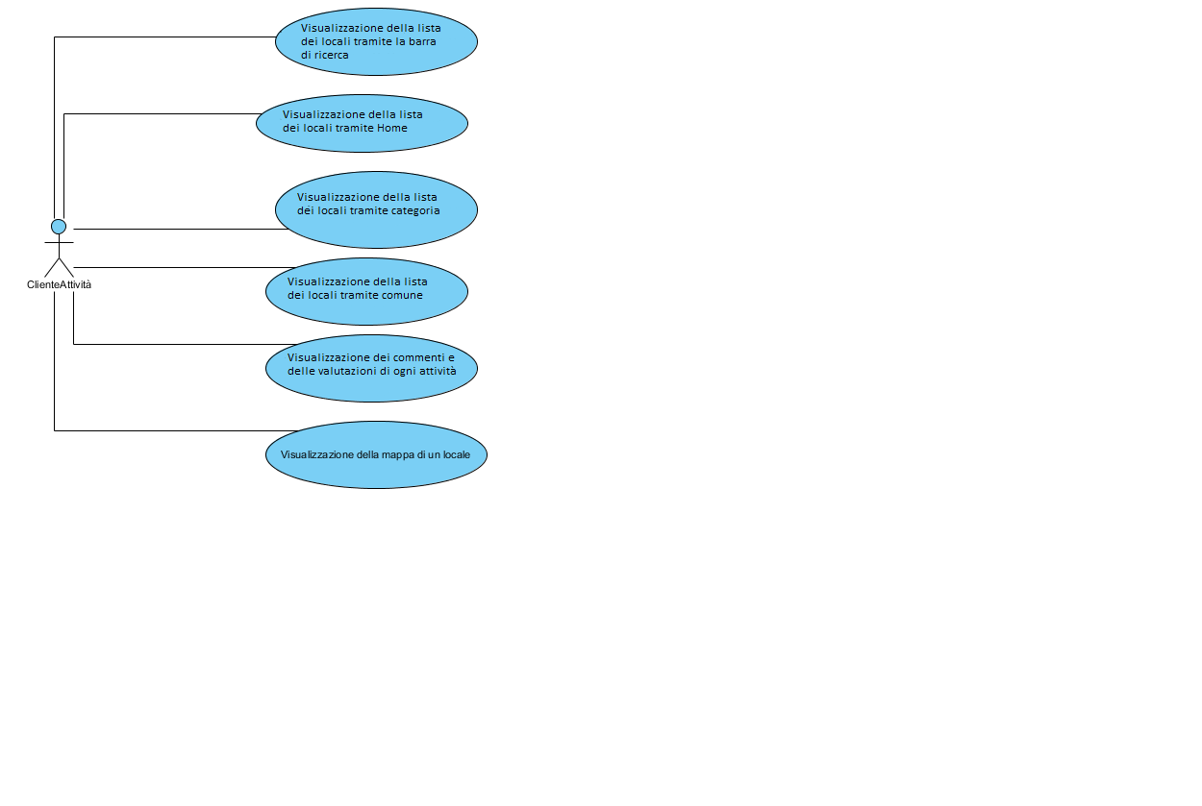

***Use Case Diagrams Gestione lista preferiti***

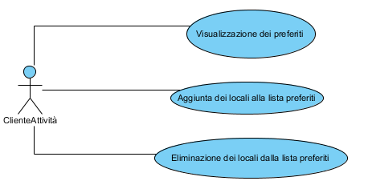

***Use Case Diagrams Gestione Prenotazioni***

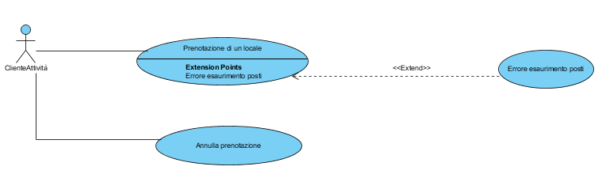

***Use Case Diagrams Gestione Attività generale***

***Use Case Diagrams Gestione Attività specifica***

***Use Case Diagrams Gestione Amministrazione***

**Object Model**

**Object Model Gestione Account ClienteAttività e Ristoratore**

|  |  |  |
| --- | --- | --- |
| **TIPO** | **NOME** | **DESCRIZIONE** |
| **Entity Object** | Utente  ConsiglioUtile | Rappresenta un’entità che modella la figura di un utente che puo loggarsi all’interno del sistema  È un entità che rappresenta un consiglio dato da un utente all’amministratore del sito |
| **Model** | AccessManager  UtenteManager | Si occupa delle operazioni che riguardano login e logout  Si occupa di tutte le operazioni che riguardano l’utente |
| **Boundary Object** | LoginFormBoundary  HomePageUtente  RegistrazioneBoundary  ErroreLoginBoundary  ModificaPasswordBoundary  ConfermaConsigliUtiliBoundary  ModificaDatiBoundary  ErroreModificaPasswordBoundary  VaiAreaPersonaleBoundary  AreaPersonaleBoundary  ConsigliUtiliBoundary  VaiVediSuggerimentiBoundary  VediSuggerimentiBoundary  ConfermaConsigliUtiliBoundary  ConfermaModDatiBoundary  ConferamModPassBoundary  ConfermaRegBoundary | Rappresenta il form in cui è possibile inserire i dati per fare la login  Rappresenta la Home personalizzata per l’utente che si è loggato  Rappresenta il form in cui è possibile inserire i dati per fare la registrazione  Rappresenta l’iterazione del sistema verso l’utente per comunicargli che la login non è andata a buon fine  Rappresenta la form in cui è possibile inserire la nuova password  Rappresenta il successo dell’operazione  Rappresenta la form in cui è possibile inserire i nuovi dati per modicarli  Rappresenta l’iterazione del sistema verso l’utente per comunicargli che il cambio passwrod non è andato a buon fine  Rappresenta il bottone per andare alla propria area personale  Rappresenta la pagina in cui è possibile visualizzare la propria area personale  Rappresenta la form in cui è possibile inserire il consiglio per l’amministratore  Rappresenta il bottone per andare alla pagina in cui si possono visualizzare tutti i suggerimenti dati al sito  Rappresenta la pagina in cui si possono visualizzare tutti i suggerimenti dati al sito  Rappresenta il successo dell’operazione  Rappresenta il successo dell’operazione  Rappresenta il successo dell’operazione  Rappresenta il successo dell’operazione |
| **Control Object** | ConsigliUtiliControl  LoginControl  ModificaPasswordControl  ModificaDatiControl  RegistrazioneControl  AreaPersonaleControl  VediSuggerimentiControl | Permette di gestire le operazioni relative ad i suggerimenti al sito  Permette di gestire l’operazione di login e logout  Permette di gestire l’operazione realatia alla modifica della password  Permette di gestire l’operazione di modifica della password  Permette di gestire le operazioni relative alla registrazione di un nuovo utente  Permette di gestire la visualizzazione dell’area personale con i propri dati  Permette di poter gestire la visualizzazione dei consigli utili dati al sito |

**Object Model GestioneRecensioni**

|  |  |  |
| --- | --- | --- |
| **TIPO** | **NOME** | **DESCRIZIONE** |
| **Entity Object** | Recensione | Rappresenta un’entità che rappresenta un commento e una valutazione fatta da un cliente ad una attività |
| **Model** | RecensioneManager | Si occupa delle operazioni riguardanti valutazioni e commenti degli utenti alle attività |
| **Boundary Object** | ConfermaBoundary  RecensioneBoundary  ModificaRecensioneBoundary  VaiRecensioneFatteBoundary  RecensioneFatteBoundary  ConfermaModificaRecBoundary  ConfermaRecensioneBoundary  ConfermaModificaValBoundary | Il boundary che rappresenta il successo dell’operazione  Il boundary che permette di effettuare una recensione  Il boundary che permette di modificare una recensione  Il boundary che rappresenta il bottone per accedere alla pagina in cui sono presenti le recensioni fatte alle varie attività da quel cliente  Il boundary che rappresenta la pagina in cui sono presenti le recensioni fatte alle varie attività da quel cliente  Rappresenta il successo dell’operazione  Rappresenta il successo dell’operazione  Rappresenta il successo dell’operazione |
| **Control Object** | EffettuareRecensioneControl  ModificaRecensioneControl  RecensioniFatteControl | Permette di gestire le operazioni relative al fare commenti e valutazioni quindi recensioni  Permette di gestire le operazioni di modifica delle recensioni quindi di modifica di commenti o valutazioni  Permette di gestire l’operazione di visualizzazione delle recensioni fatte in passato |

**Object Model Gestione Visualizzazioni dati attività**

|  |  |  |
| --- | --- | --- |
| **TIPO** | **NOME** | **DESCRIZIONE** |
| **Entity Object** | Attività  ListaAttività  Recensione | Rappresenta un’entità che modella un’attività quindi un locale del sistema  Rappresenta un’entità che modella un insieme di attività  Rappresenta un’entità che modella le recensioni |
| **Boundary Object** | DettaglioAttivitàBoundary  FaiRicercaBoundary  AttivitàRicercatiBoundary  VisualizzaMappaBoundary  VaiAttivitàHomeBoundary  VaiAttivitàCategorieBoundary  VaiAttivitàComuneBoundary  ValutazioniECommentiBoundary | Il boundary rappresentante la pagina dettagliata dell’attività  Il boundary che permette di effettuare la ricerca di un locale  Il boundary rappresentante l’elenco delle attività corrispondenti alla ricerca effettuata  Il boundary che permette il collegamento alla mappa del locale  Il boundary che permette di andare nella home contente le attività in vetrina  Il boundary che permette di andare nella categoria desiderata contente le attività  Il boundary che permette di ricercare le attività per comune  Il boundary che contiene i commenti e le valutazioni inerenti a una determinata attività |
| **Control Object** | SingoloLocaleControl  RicercaLocaleControl  VisualizzaLocaleControl | Permette di gestire le operazioni relative al singolo locale  Permette di gestire le operazioni relative alla ricerca di un locale  Permette di gestire la modalità di visualizzazione dei locali |
| **Model** | AttivitàManager | Permette di poter effetture le operazioni che riguardano  Le attività |

**Object Model Gestione lista preferiti**

|  |  |  |
| --- | --- | --- |
| **TIPO** | **NOME** | **DESCRIZIONE** |
| **Entity Object** | ListaPreferiti  Attività | Rappresente un entità che modella la lista preferiti di un utente  Rappresente un entità che modella un’ attività |
| **Boundary Object** | ConfermaBoundary  AccediPreferitiBoundary  PreferitiBoundary  AttivitàPreferitaBoundary  DettagliAttivitàBoundary | Il boundary che rappresenta il successo dell’operazione  Il boundary che permette di accedere alla lista preferiti  Il boundary rappresentante la visualizzazione della propria lista preferiti  Il boundary che permette di visualizzare i dettagli specifici di un’attività che si trova nella lista preferiti  Il boundary che permette di visualizzare i dati della pagina specifica di un’attività in cui si visualizzano i dati di essa |
| **Control Object** | PreferitiControl | Permette di gestire le operazioni relative alla lista preferiti |
| **Model** | PreferitiManager | Permette di poter effetture le operazioni che riguardano  La lista preferiti |

**Object Model Gestione prenotazioni**

|  |  |  |
| --- | --- | --- |
| **TIPO** | **NOME** | **DESCRIZIONE** |
| **Entity Object** | Prenotazione | Rappresenta un’entità che modella la prenotazione di un’utente per un tavolo di un’attività |
| **Model** | PrenotazioneManager | Si occupa delle operazioni che riguardano le prenotazioni |
| **Boundary Object** | PressAnnullaPrenotazioneBoundary  ConfermaAnnullaPrenBoundary  PrenotazioneBoundary  ErroreEsaurimentoPositiBoundary  ConfermaPrentoazioneBoundary | Il boundary che permette di fare l’annullamento della prenotazione  Il boundary che rappresenta il successo dell’operazione  Il boundary che permette di effettuare una prenotazione  Il boundary che rappresenta l’insuccesso dell’operazione per via dei tavoli occupati  Il boundary che rappresenta il successo dell’operazione |
| **Control Object** | EffettuarePrenotazioneControl  AnnullaPrenotazioneControl | Permette di gestire l’operazione di prenotazione  Permette di gestire la logica relativa all’annullamento di una prenotazione |

**Object Model Gestione Attività generale**

|  |  |  |
| --- | --- | --- |
| **TIPO** | **NOME** | **DESCRIZIONE** |
| **Entity Object** | Attività  ListaAttività | Rappresenta un’entità che modella l’attività quindi il locale di un ristoratore  Rappresenta un’entità che modella un insieme di attività |
| **Boundary Object** | AggiungiAttivitàBoundary  VaiVisualizzaSpecificaAttivitàBoundary  DettaglioAttivitàBoundary  ConfermaBoundary  AggiuntaAttivitàBoundary  EliminaAttivitàBoundary  VisualizzaAttivitàBoundary  VaiMieAttivitàBoundary | Il boundary che permette di andare alla pagina in cui è possibile aggiungere un’attività  Il boundary che permette di accedere alla pagina specifica di un’attività  Il boundary che permette di visualizzare i dati della pagina specifica di un’attività in cui si visualizzano i dati di essa e si possono modificare, e da cui è possibile eliminare l’attività  Il boundary che rappresenta il successo dell’operazione  Il boundary che rappresenta il form in cui inserire i dati della nuova attività da inserire  Il boundary che permette di eliminare un’attività  Il boundary che permette di visualizzare la lista delle attività di un ristoratore  Il boundary che permette di raggiungere la pagina contenente le attività |
| **Control Object** | AttivitàControl  SingoloLocaleControl | Permette di gestire le operazioni da fare sulle attività  Permette di gestire i dati specifici di una singola attività |
| **Model** | AttivitàManager | Permette di poter effetture le operazioni che riguardano  Le attività |

**Object Model Gestione Attività Specifica**

|  |  |  |
| --- | --- | --- |
| **TIPO** | **NOME** | **DESCRIZIONE** |
| **Entity Object** | Attività  Foto  Risposta | Rappresenta un’entità che modella l’attività quindi il locale di un ristoratore  Rappresenta un’entità che modella una foto di una determinata attività  Rappresenta un’entità che modella la risposta di un ristoratore ad una recensione ricevuta da un cliente riguardo una propria attività |
| **Model** | AttivitàSpecificaManager  RistoratoreManager | Si occupa delle operazioni che riguardano le attività cioè i locali che saranno presenti nel sistema  Si occupa delle operazioni che riguardano il ristoratore |
| **Boundary Object** | ModificaPosizioneBoundary  VaiVediRecensioniBoundary  VediRecensioniBoundary  ConfermaAggiuntaFotoBoundary  AggiungiFotoBoundary  PressEliminaFotoBoundary  RispondiBoundary  ConfermaModificaPosizioneBoundary  ConfermaRispostaBoundary  ConfermaDelFotoBoundary | Il boundary che permette di cambiare la posizione del locale  Il boundary che permette di accedere alla pagina delle recensioni di un’attività  Il boundary che rappresenta la pagina dove saranno visualizzate le recensioni ricevute su di un’attività  Il boundary che rappresenta il successo dell’operazione  Il boundary che rappresenta il punto in cui inserire la nuova foto per un’attività  Il boundary che permette di eliminare la foto su cui si clicca  Il boundary che rappresenta il form in cui inserire la risposta ad una recensione ricevuta  Il boundary che rappresenta il successo dell’operazione  Il boundary che rappresenta il successo dell’operazione  Il boundary che rappresenta il successo dell’operazione |
| **Control Object** | ModificaPosizioneControl    VediRecensioniControlControl  EliminaFotoControl  AggiungiFotoControl  RispondiControl | Permette di gestire le operazioni che riguardano  La modifica della posizione di un locale  Permette di gestire le operazione che riguarda la presa visione delle recensioni ricevute su una attività  Permette di gestire le operazioni che riguardano  L’eliminazione di foto dalla attività  Permette di gestire le operazioni che riguardano  L’aggiunta di foto nell’attività  Permette di gestire le operazioni che riguardano  La risposta del ristoratore alle recensioni riguardo un’attività |

**Object Model Gestione Amministrazione**

|  |  |  |
| --- | --- | --- |
| **TIPO** | **NOME** | **DESCRIZIONE** |
| **Entity Object** | Amministratore  Suggerimenti  Utente  ListaUtenti | Rappresenta un’entità che modella la figura dell’amminsitratore del sistema  Entità che modella i suggerimenti effettuati dai clienti e che vengono visionati dall’amministratore  Rappresenta un’ entità che modella la figura di un singolo utente  Rappresenta una lista di utenti |
| **Boundary Object** | ConfermaBoundary  LoginBoundary  LoginFormBoundary  LogoutBoundary  VaiVisualizzazaSuggerimentiBoundary  VisualizzazaSuggerimentiBoundary  VaiVisualizzazaUtentiBoundary  VisualizzazaUtentiBoundary  PremiEliminaUtenteBoundary  ModificaPasswordUtenteBoundary  VisualizzaCommentiUtenti  VaiVisualizzazaUtenteBoundary  VisualizzazaUtenteBoundary | Il boundary che rappresenta il successo dell’operazione  Il boundary per andare alla pagina della login  Il boundary che permette di inserire i dati per effettuare la login  Il boundary che permette all’utente loggato di effetuare il logout  Il Boundary che permette di andare alla pagina in cui è possibile visualizzare i suggerimenti dell’utente  Il Boundary che permette la visualizzazione dei suggerimenti dell’utente  Il Boundary che permette di andare alla pagina in cui è possibile visualizzare la lista di utenti  Il Boundary che permette la visualizzazione della lista di utenti  Il boundary che contiene il bottone per eliminare un utente  Il boundary che rappresenta il form che permette agli utenti di modificare la password  Il boundary che permette la visualizzazione di tutti i commenti fatti dagli utenti  Il Boundary che permette di andare alla pagina in cui è possibile visualizzare i dati di uno specifico utente  Il Boundary che permette la visualizzazione dei dati relativi ad un utente specifico |
| **Control Object** | AmministratoreControl  AccessoControl  LogoutControl | Permette di gestire le operazioni relative all’amministrazione del sistema  Utilizzata per effettuare il login al sito  Utilizzata per effettuare il logout dal sito |
| **Manager Object** | AmministratoreManager | Permette di poter eseguire le operazioni che riguardano l’amministrazione del sistema |

***Sequence Diagrams***

**Sequence Diagram Gestione Account ClienteAttività/Ristoratore**

SD_UR_11 – Consigli Utili

SD_UR_23 –Errore_nei_dati_Login

SD_UR_25 –Errore Modifica Password

SD_UR_21 –Login

SD_UR_22–Logout

***

***

**Sequence Diagram Gestione Recensioni**

SD_UR_19 – Vedi commenti e valutazioni fatte

SD_UR_06 – Valutazione e Recensione di un Locale

SD_UR_08 – Modifica di una valutazione gia effettuata

SD_UR_08 – Modifica di una recensione gia effettuata

**Sequence Diagram Gestione Visualizzazioni attività**

SD_UR_18 - Visualizzazione di un locale tramite barra di ricerca

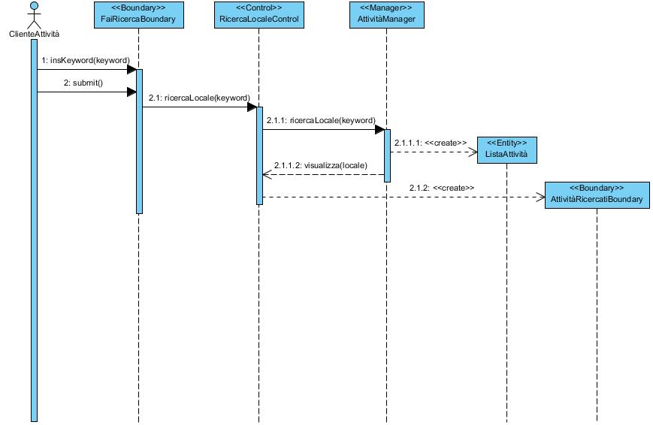

SD_UR_15 - Visualizzazione di un locale tramite home (suggeriti)

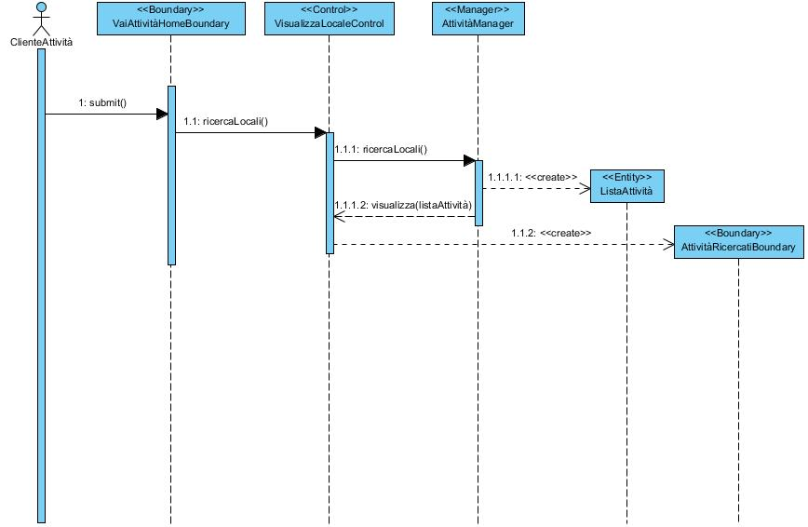

SD_UR_16 - Visualizzazione di un locale tramite categorie

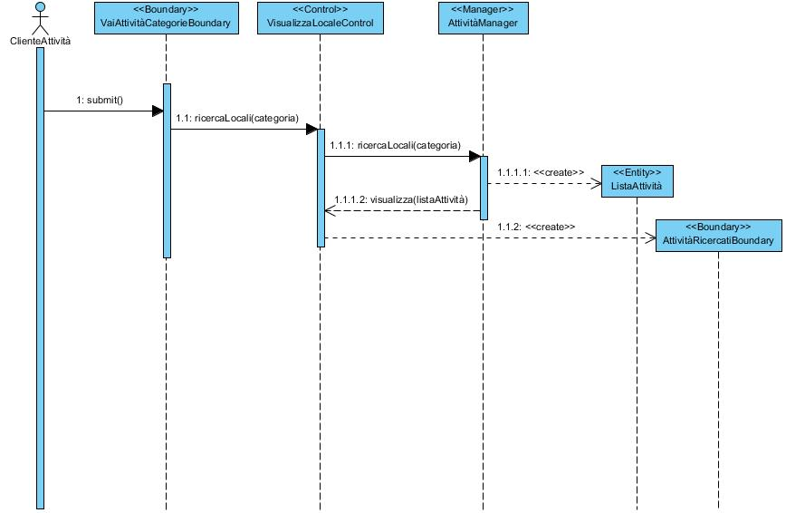

SD_UR_17 - Visualizzazione di un locale tramite comune

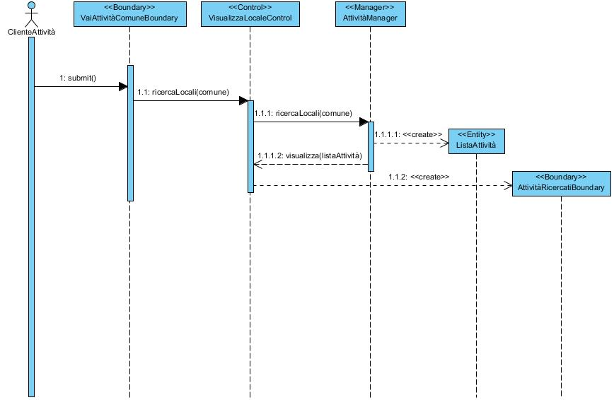

SD_UR_19 - Visualizzazione dei commenti e le valutazioni di ogni attività

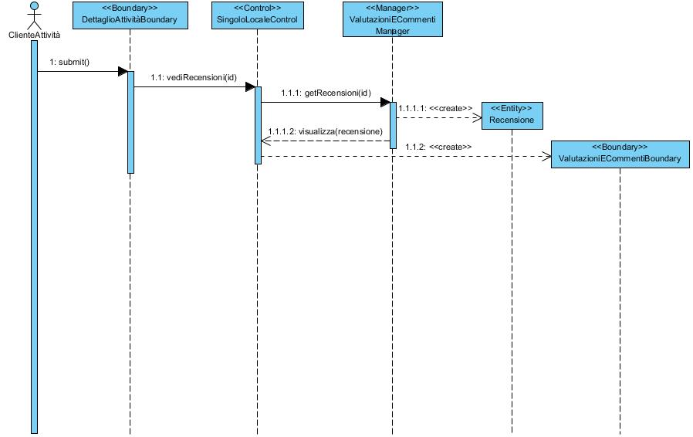

SD_UR_20 - Visualizzazione della mappa di un locale

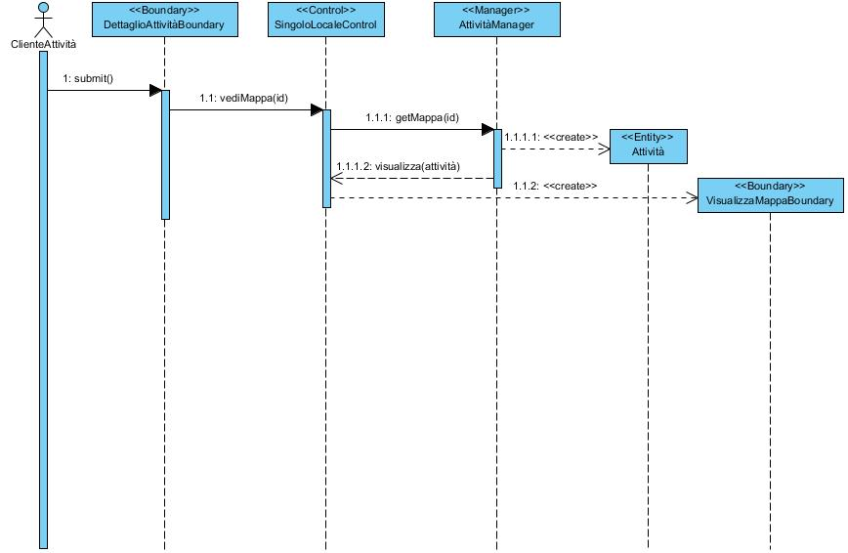

**Sequence Diagram Gestione Lista preferiti**

SD_UR_05 - Visualizzazione dei preferiti

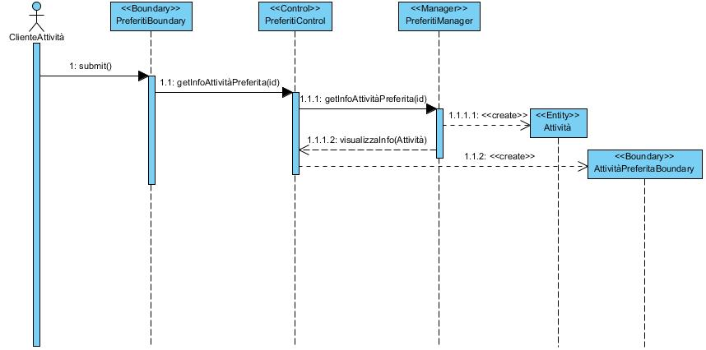

SD_UR_03 - Aggiunta di un locale alla lista preferiti

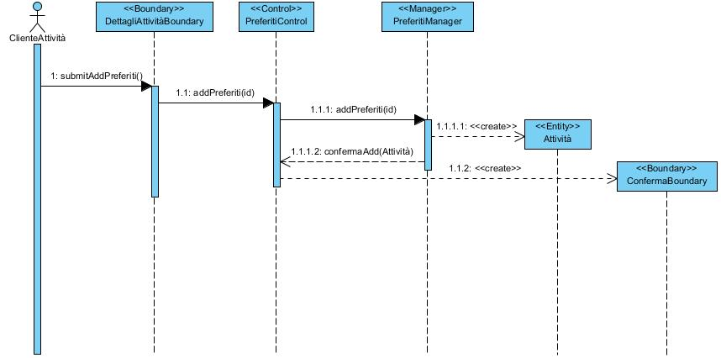

SD_UR_04 - Eliminazione di un locale alla lista preferiti 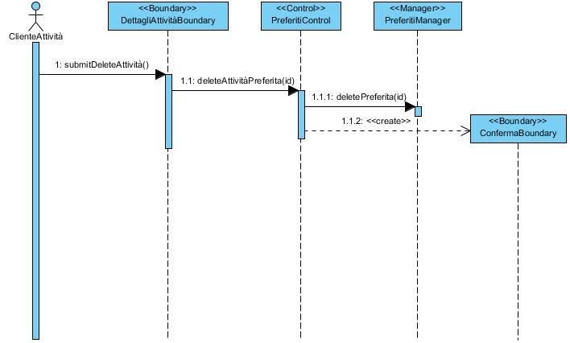

**Sequence Diagram Gestione Prenotazioni**

SD_UR_01 – Prenotazione di un locale

SD_UR_24 – Errore Esaurimento posti

SD_UR_30 – Annulla Prenotazione

**Sequence Diagram Gestione attività generale**

SD_RIS_01 - Aggiunta attività nel sistema

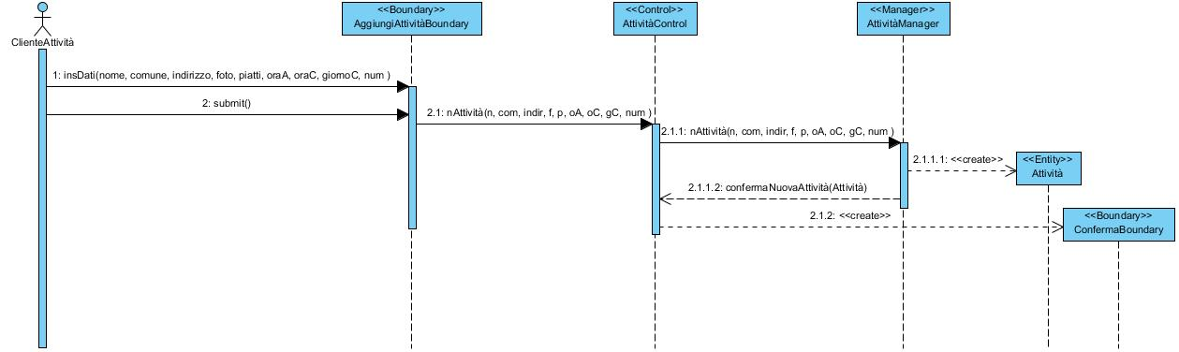

SD_RIS_02 - Eliminazione di attività nel sistema

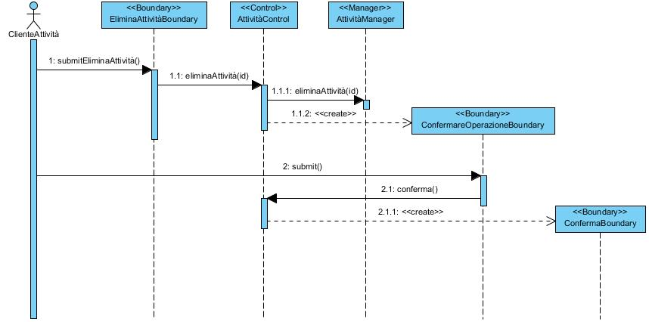

SD_RIS_08 - Visualizzare proprie attività

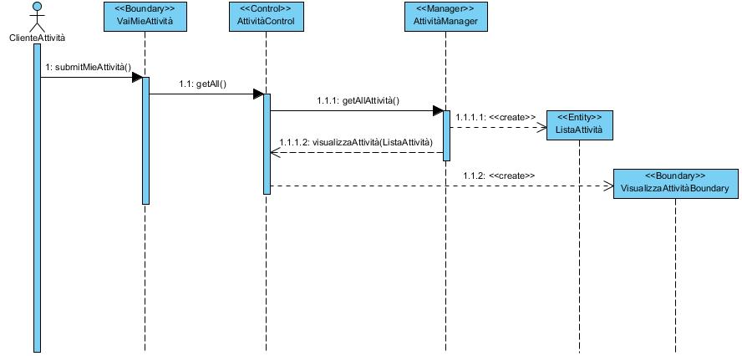

SD_RIS_09 - Visualizzare dati specifici di una singola attività

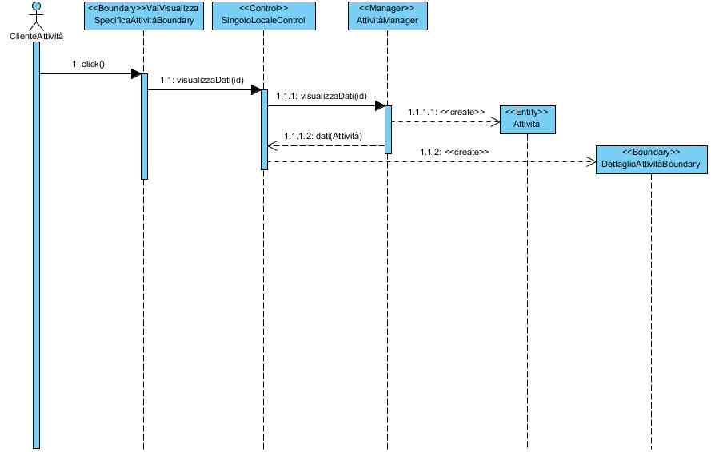

**Sequence Diagram Gestione attività specifica**

SD_RIS_06 – Eliminazione foto del locale

SD_RIS_07 – Lettura recensione della propria attività

SD_RIS_04 – Modifica posizione del locale

SD_RIS_03 – Rispondi alle recensioni dei clienti

**Sequence Diagram Gestione Amministrazione**

SD_AMM_07 – Login

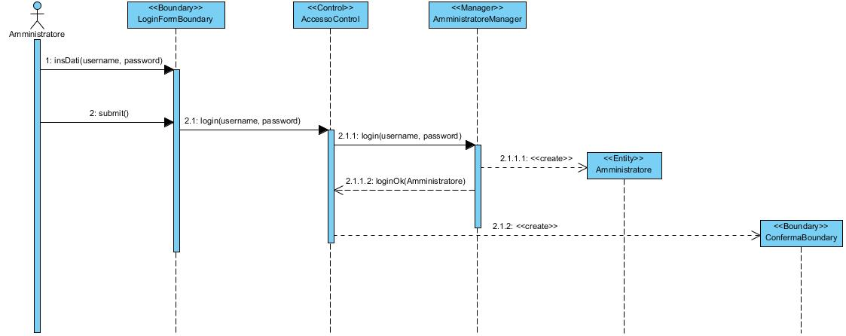

SD_AMM_08 – Errore nei dati login

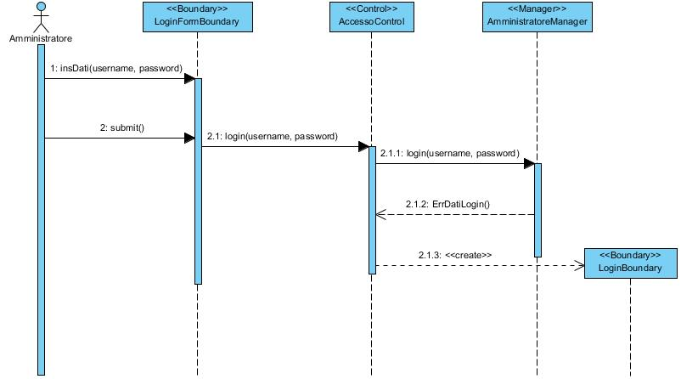

SD_AMM_6 – Logout

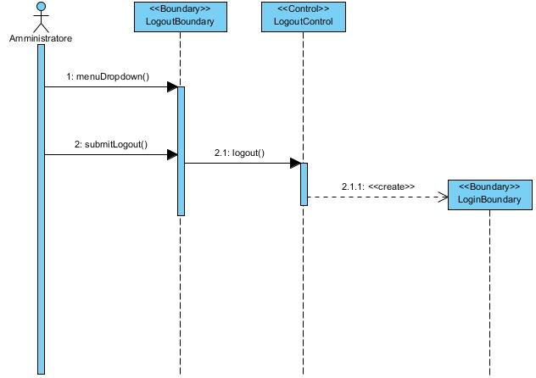

SD_AMM_04 - Visualizzazione suggerimenti e bug riportati dagli utenti o ristoratori

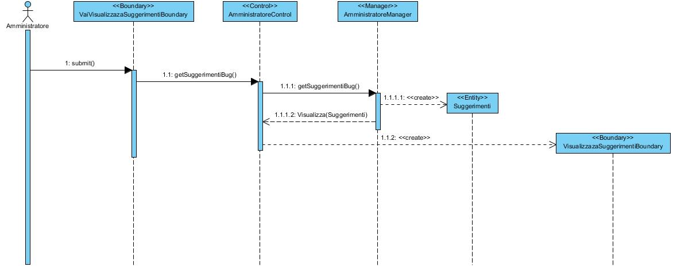

SD_AMM_02 - Visualizzare dati di ogni utente registrato

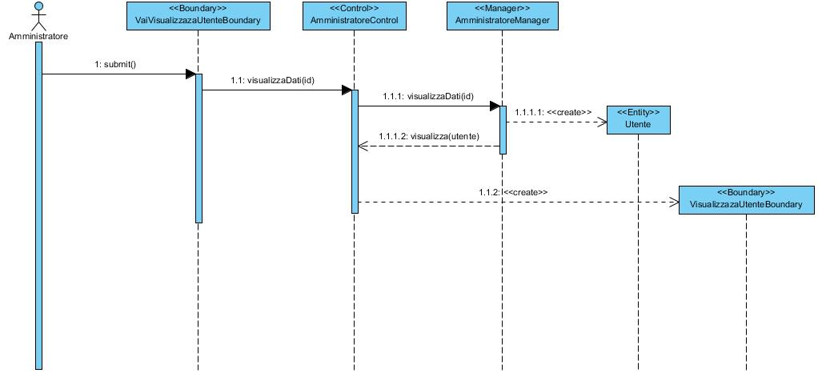

SD_AMM_01 - Visualizzare utenti registrati

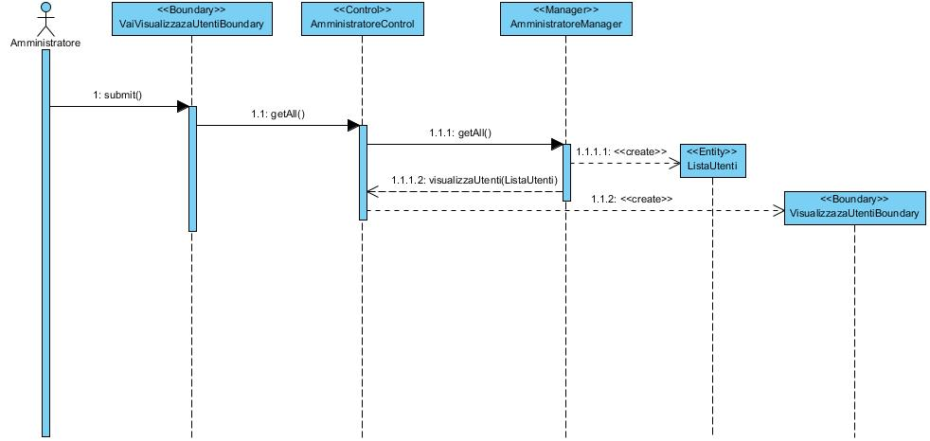

SD_AMM_03 - Eliminare un utente

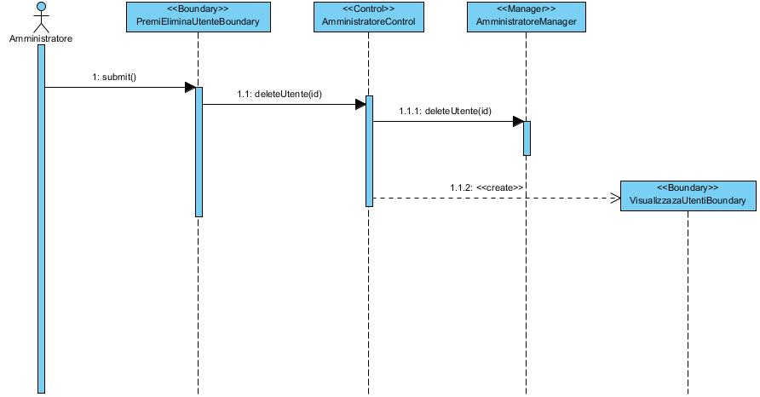

SD_AMM_05 - Eliminazione commenti non appropriati degli utenti

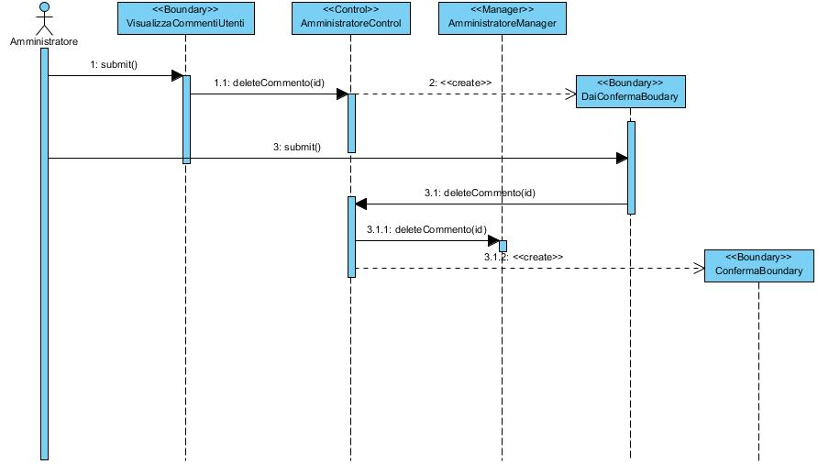

SD_AMM_02 - Modificare la password degli utenti registrati

